Projekt/Teilprojekt:
Review-Gegenstand: Software Entwicklungsprozess
Dokument: | <Referenz> |  |  | Index: | -
SIL |  |  |  | [Betreff]
Checkliste: | IEC 61508-3 Kap.7.1 Ziele und Anforderungen - Allgemeines
Ort: |  | Datum: |  | Zeitraum:
Teilnehmer:
Teilnehmer 1 |  |  | Teilnehmer 2
Teilnehmer 3 |  |  | usw.

Ergebnis:

Dokument muss überarbeitet werden und kann danach freigegeben werden
oder
Dokument muss überarbeitet werden und danach einem Review unterzogen werden
oder
Dokument kann zum externen Review vorgelegt werden
oder
Dokument kann freigegeben werden

Zusammenfassung:
Das Dokument wurde erfolgreich auf konzeptionelle Fehler, inhaltliche Fehler und auf Konformität zu
den Anforderungen des IEC 61508 geprüft.

 |  | Review-Ergebnis/Durchzuführende Maßnahmen:  (A = Aufgabe, I = Information, B = Beschluss) | Wer? | Bis wann?

Checkliste

Kapitel 7.1 der IEC 61508-2 definiert die allgemeinen Anforderungen an den Lebenszyklus des E/E/PE Systems

Anm.: Tab.1 macht keine Vorgaben bzgl. Ein- und Ausgaben zu 7.1.

Kapitel | Eingabe | Ausgabe
 | --- | ---

7.1.Allgemeines

Nr. | Ref. | 7.1 / 7.2 Anforderungen | Finding | Status
1 | 7.1.3.1. | Der Sicherheitslebenszyklus des E/E/PE-Systems, der für die Übereinstimmung mit dieser Norm verwendet werden muss, ist der in Bild 2 festgelegte.  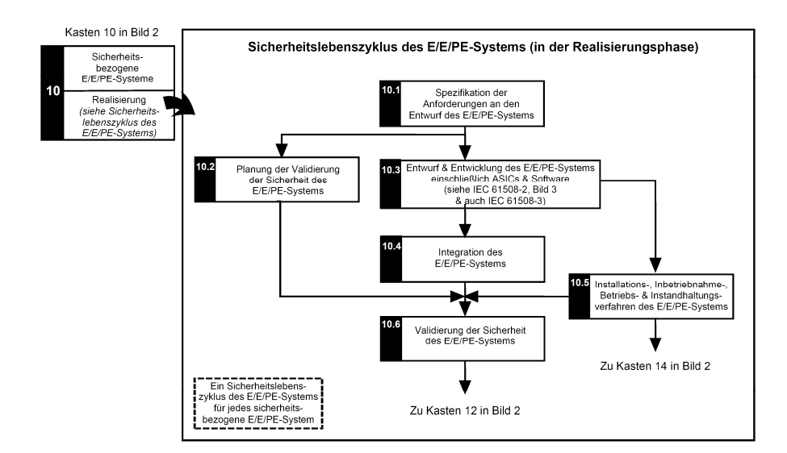
 | Kommentar
2 | 7.1.3.2 | Die Verfahren für das Management der funktionalen Sicherheit (siehe IEC 61508-1, Abschnitt 6) müssen parallel mit den Phasen des Sicherheitslebenszyklus des E/E/PE-Systems laufen. (siehe Teil 1 6ff. „Management der funktionalen Sicherheit“
3 | 7.1.3.3 | Jede Phase des Sicherheitslebenszyklus des E/E/PE-Systems muss in elementare Tätigkeiten unterteilt werden mit dem Anwendungsbereich, den Eingaben und den Ergebnissen (Ausgaben) für jede Phase (siehe Tabelle 1)
4 | 7.1.3.4 | Außer wenn als Teil der Tätigkeiten des Managements der funktionalen Sicherheit (siehe IEC 61508-1, Abschnitt 6) begründet, müssen die Ergebnisse jeder Phase des Sicherheitslebenszyklus des E/E/PE-Systems dokumentiert werden (siehe IEC 61508-1, Abschnitt 5). (Teil 1, Kap 5. Dokumentation)
5 | 7.1.3.5 | Die Ergebnisse für jede Phase des Sicherheitslebenszyklus des E/E/PE-Systems müssen die Ziele und Anforderungen erfüllen, die für jede Phase festgelegt sind (siehe 7.2 bis 7.9, Teil 2).
6 | Info V-Modell | 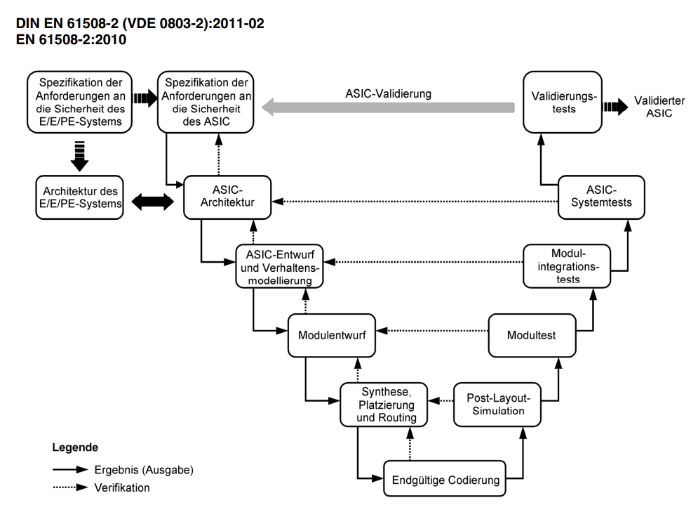

Anhang Formblatt Unterschriften

Name, Vorname, Abteilung, Funktion | Datum | Unterschrift

